PARLAONICA

Na inicijativu učenika osmog razreda organizirali smo Parlaonicu na temu:
“Isplati li se uvijek biti pošten?”
Svojim radom i zalaganjem na satovima razrednika učenici i učenice 8.a i 8.b razreda doprinjeli su održavanju Parlaonice.
U pripremi uvodne i završne riječi, skeča i rasprave angažirale su se Cvjetka Bilić, dipl. sociologinja i pedagoginja (ujedno i gošća negacijske grupe) i Lana Damjanić, školska psihologinja. Gošća afirmacijske grupe bila je Jelena Milanović, prof. sociologije i talijanskog jezika.
U afirmacijskoj grupi sudjelovali su sljedeći učenici: Vini Božiković, Antonela Kovačić, Antonia Mijalić, Iva Pehar (odsutna), Veronika Primi i Lucija Radonić.

U negacijskoj grupi sudjelovali su sljedeći učenici: Toni Batoš, Jakša Božiković (odsutan) Antonio Buj, Ljiljana Gavranić, Vinko Lazaneo, Dominika Salamunić i Mihaela Vranković.

UVODNA RIJEČ AFIRMACIJSKE GRUPE:

Poštenje je jedna od najvažnijih čovjekovih vrlina. Stav naše grupe je da se čovjek ne bi trebao niti zapitati treba li ili ne treba biti pošten. Pošten čovjek se nema čega bojati niti što skrivati jer zna da postupa ispravno. Biti pošten znači: ne krasti, ne varati, ne lagati, ukratko, ne činiti drugima ono što ne želiš da drugi čine tebi.
Poštenje iziskuje hrabrost jer je jednostavnije prešutjeti nego priznati svoje greške i snosit posljedice.
Npr. kada netko zakasni u školu, najčešće će reći da mu budilica nije zvonila ili nešto slično tome. Naravno da se to nekada dogodi, ali ako vam netko to govori prečesto, tada je teško povjerovati u to, zar ne?
Pošteno je uvijek priznati istinu, a ne svaljivati krivnju na drugoga.
Jedno nepoštenje vodi drugom nepoštenju te postaje navika.
Pošten čovjek nema grižnju savjesti i dobar je uzor svojoj okolini.

ZAVRŠNA RIJEČ AFIRMACIJSKE GRUPE:

I na kraju što reći kakav čovjek treba biti.
Mislimo da svaki čovjek mora živjeti i pošteno dolaziti do svojih ciljeva.
Ako netko napravi nešto što se kosi s društvenim pravilima, treba pošteno priznati i snositi odgovornost za svoje postupke. Tako će cijeniti sebe, a cijenit će ga i drugi.
Kakav bi to bio svijet kada bi svi bili nepošteni? U takvom svijetu ne bismo mogli vjerovati nikomu i ničemu, zato svatko uvijek treba biti pošten.

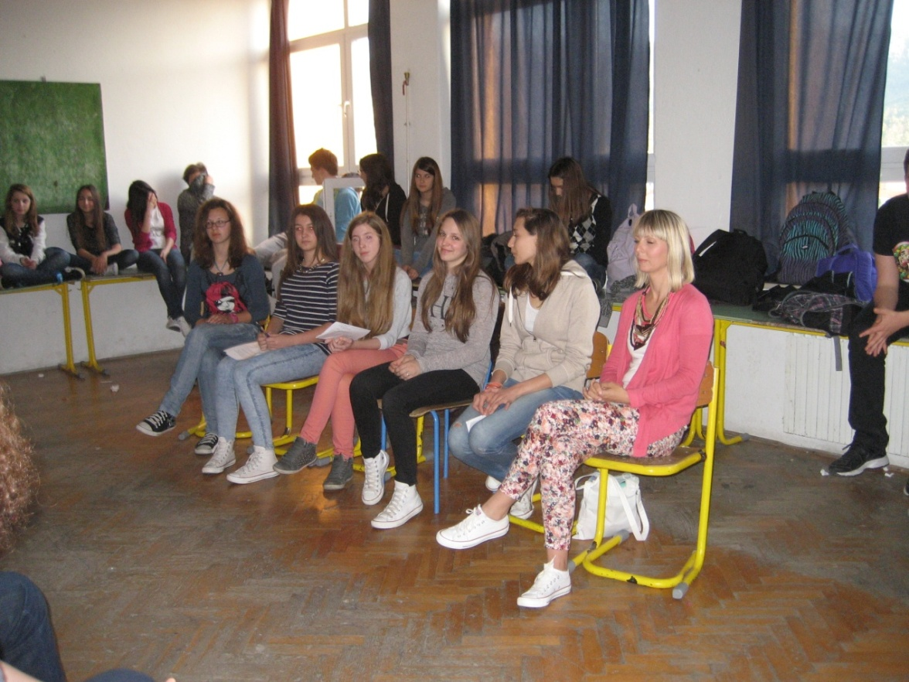

Afirmacijska grupa

UVODNA RIJEČ NEGACIJSKE GRUPE:

Poštenje u većini slučajeva ovisi o situaciju u kojoj se našla neka osoba.
Mi smatramo da su neki propisi i zakoni besmisleni i smiju se kršiti.
Npr. držimo li se uvijek ograničenja brzine, prelazimo li ulicu svaki put baš na zebri?
Zar niste nikada zakasnili na sastanak, prekršili obećanje i zadanu riječ? Svi mi smo nekada nekog slagali, i te laži su imali opravdani cilj npr. izbjegavanje kazne. „Tko to ne priznaje, laže.“ Ponekad nismo potpuno iskreni prema ljudima, ali to su tzv. bijele laži gdje mi prešutimo samo jedan dio istine koji može povrijediti drugu osobu. Kada smo uvijek pošteni, stvaramo priliku ljudima da nas iskorištavaju.

ZAVRŠNA RIJEČ NEGACIJSKE GRUPE:

Za laganje svi znamo da je loše no većina ljudi svakodnevno laže da bi zaštitili sebe ili da ne bi povrijedili drugu osobu do koje joj je stalo. To su tzv. bijele laži.
Većina tih laži nikada ne bude otkrivena.
Zanimljivo je što i roditelji uče djecu laganju da bi ih zaštitili.
Čuti pravu istinu nije uvijek ugodno i lako. Zato i postoji izreka: „Svaku istinu ne možemo reći, neku zbog sebe, neku zbog drugih.“

RASPRAVA se temeljila na pitanjima kao npr.:
- Zašto lažemo?
- Govorimo li uvijek istinu o svojim obavezama?
- Isplati li se lagati roditeljima o ocjenama?
- Što mislite o prepisivanju na testovima i prepisivanju tuđih domaćih radova? Što postižemo lažnim ocjenama/ lažnim diplomama?
- Opravdavate li davanje/primanje mita?
- Je li opravdano postizanje uspjeha preko poznanstava i veza (npr. upis u srednju školu „preko veze“)? Kako takvi ljudi misle raditi neki odgovoran posao u budućnosti, ako se čitav život samo "snalaze"?
- Kako treba postupiti ako na ulici nađete izgubljeni novčanik?

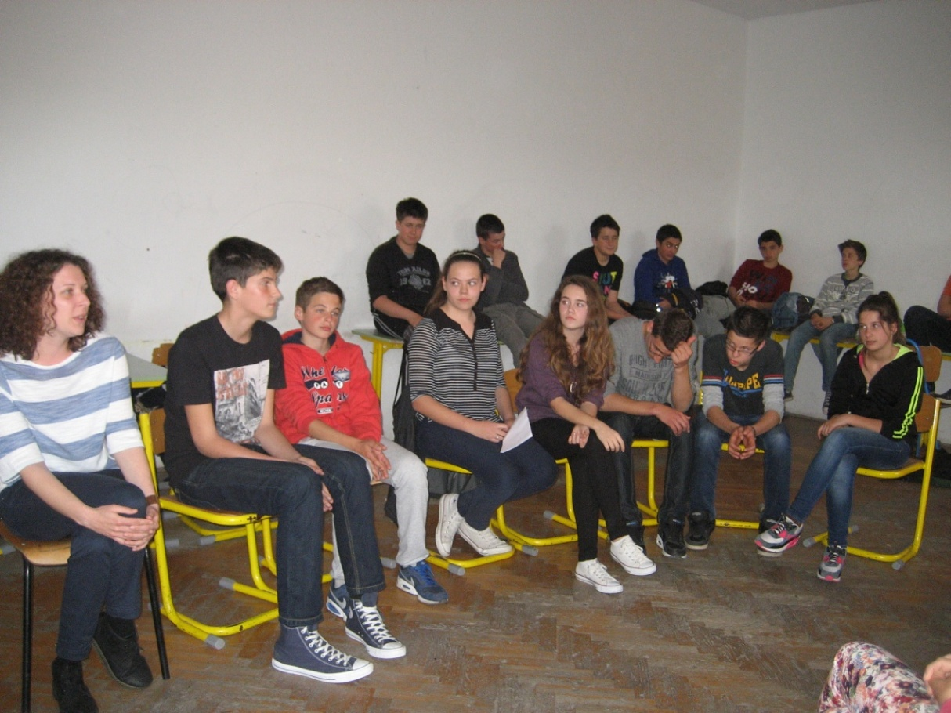
Negacijska grupa

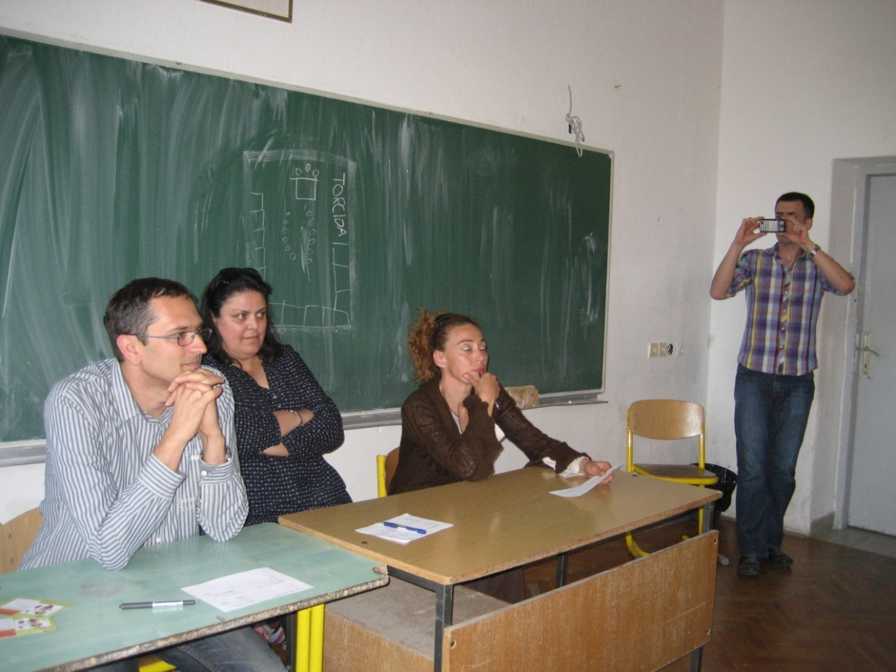
Cijenjeni suci: Ante Visković, Željana Slaviček i Ana Miljak

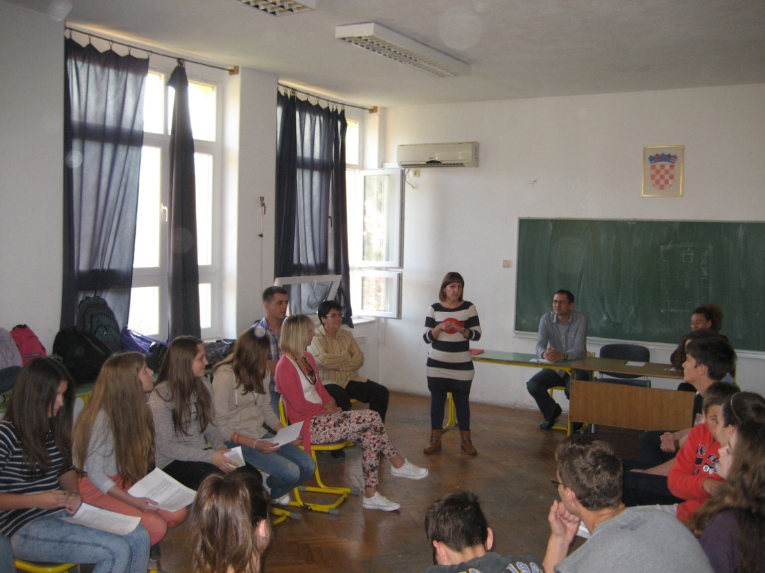
Rasprava u tijeku

SKEČ AFIRMACIJSKE GRUPE govori o dvije učenice koje pišu test. Učenica A prepisuje od učenice B i kada učiteljica uoči prekršaj, učenica A optuži učenicu B da prepisuje od nje. Učenica B je kažnjena negativnom ocjenom. Sutradan učenica A shvaća i priznaje svoju pogrešku učiteljici i prijateljici od koje je prepisivala.

PORUKA: nepoštenje može ugroziti prijateljstvo

SKEČ NEGACIJSKE GRUPE prikazuje grupu učenika gdje učenik A u više navrata želi posuditi novac od učenika B. Unatoč tome što mu učenik A ne vraća posuđeni novac, učenik B mu treći dan zaredom posuđuje. Prijatelji ga savjetuju da mu ne posuđuje više. Na kraju učenik A se pretvara da mu ne duguje nikakav novac.

PORUKA: bezuvjetno poštenje može se lako zloupotrijebiti

Iako je negacijska grupa dobila pohvale za skeč, pobijedila je afirmacijska grupa.

POŠTENJE JE DUGOROČAN ULOG U SIGURAN DOBITAK!

Čestitamo svim sudionicima!

